课程编号 课程号（课序号）
得分 | 教师签名 | 批改日期
深 圳 大 学 实 验 报 告

课程名称： 大学物理实验（ ）
实验名称： 多普勒效应测声速
学 院： 物理与光电工程学院
指导教师：
报告人： 组号： 14
学号 实验地点
实验时间： 年 月 日
提交时间： 年 月 日

一、实验目的
1.了解声速的多普勒效应，并测声速。
2.了解相位法原理，并测声速。
- 实验原理
2.1 用多普勒效应测声速
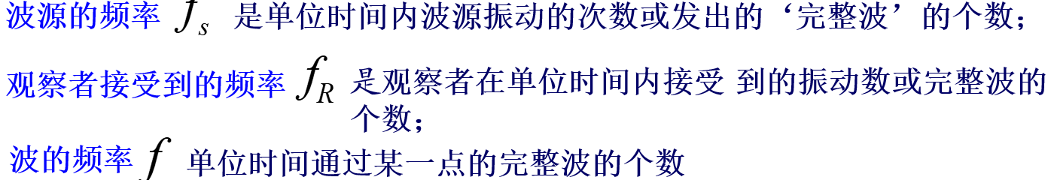

情况1：相对媒质观测者不动，波源运动
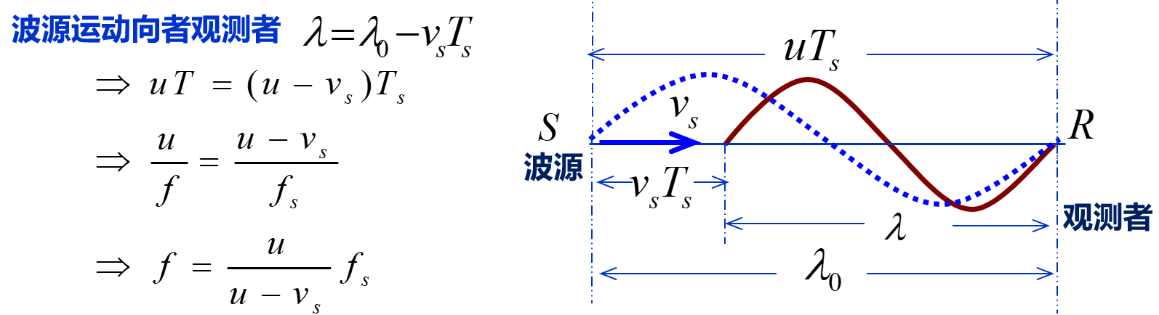
因观测者不动，观测者的收到的频率fR等于波的频率f
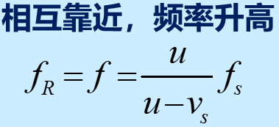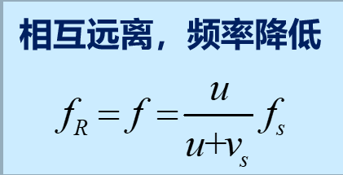
情况2：相对于媒质，波源不动，观察者以速度VR运动
- 观测者向波源运动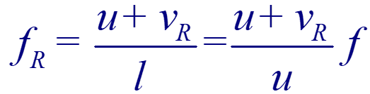 因波源不动，波的频率 f 等于波源的频率 fS
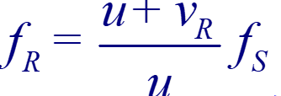 （1）
2、同理，观测者远离波源运动
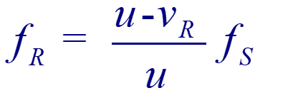 （2）
实验中，固定波源，让接收端以速度V_{R}靠近或者远离波源，用频率计测量波源的频率f_{s}和接收端接受的频率f_{R,} 就可以用公式（1）（2）测量出声速u.
2.2 相位法测声速原理
实验中，示波器的两个通道分别接入波源S2、接收端S1的频率信号，用X-Y模式让两个信号叠加形成李萨如图形，如图，移动接收端S1，当图形从2、4象限的直线经历如图2所示的图形再次变成2、4象限的直线时，相位变化了2π，说明S1移动了一个波长。实验中给定频率，波长测出，用下式可以测量声速：

相位法测声速公式：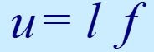
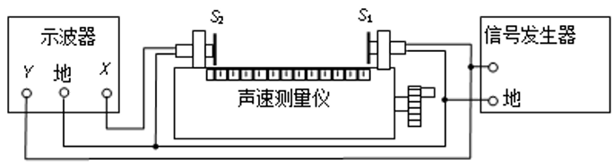
图1 相位法装置原理图
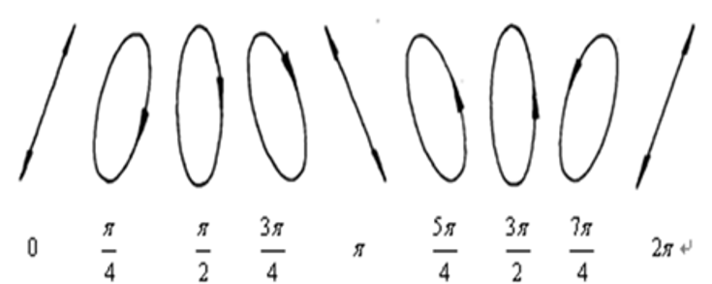
图2 李萨
- 实验仪器
多普勒效应及声速综合实验仪，多普勒效应及声速综合测试仪，智能运动控制系统示波器，导线若干
四、实验内容与步骤
换能器谐振频f=37730Hz附近
4.1多普勒效应测声速
1、按图（3）接线。
2、接受换能器移动到导轨最右端；把试验仪超声波发射强度和接受增益调到最大。
3、进入“多普勒效应实验”子菜单，切换到“设置源频率”后增减信号频率，一次变化10Hz；用示波器观察接收换能器波形的幅度是否达到最大值，该值对应的超声波频率即为换能器的谐振频率。
4、切换到“瞬时测量”，设定小车速度，使小车在限位区间内正或反运行，记下测量频率和源频率之差Δf正和Δf反，以及智能运动控制系统给出的小车速度Vr。
4.2 相位法测声速步骤
1、按照例1的实验步骤1~4进行操作，使调谐成功。
2、切换到“多普勒效应实验”画面进行实验，关闭导轨电源。
3、将示波器打到“X-Y”方式，手动转动步进电机上的滚花帽使载接收换能器的小车缓慢移动，同方向连续记录如图李萨显示一条斜线时小车的位置。
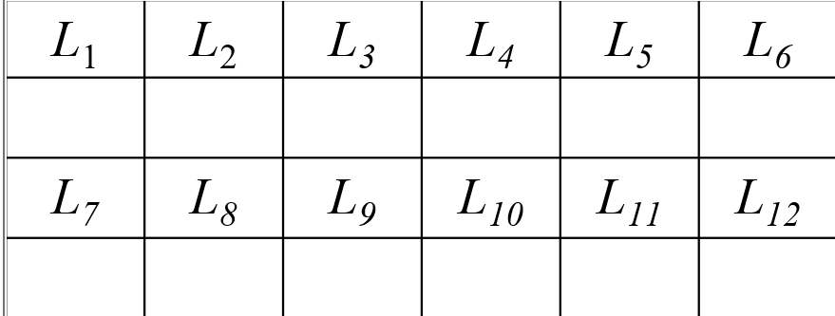
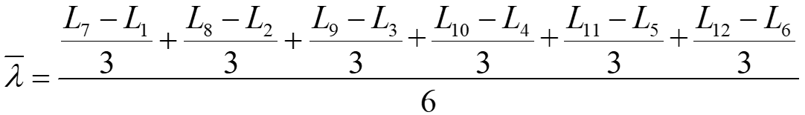
五、数据处理
六、结果陈述
七、思考题
指导教师批阅意见

成绩评定

预习  （20分） | 操作及记录  （40分） | 数据处理与结果陈述（30分） | 思考题  （10分） | 报告整体  印 象 | 总分

